申込書

障害者スポーツ医科学研究拠点 国際シンポジウム in和歌山2022
11月19日（土）9：00～15：40
和歌山県立医科大学 (伏虎キャンパス) 薬学部 大講義室
和歌山市七番丁25-1
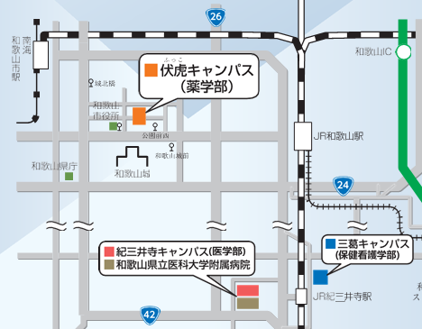

南海和歌山市駅から徒歩約12分
JR和歌山駅からバス(0,23,24,25,42,44,52,55)で約5分「和歌山城前」下車、徒歩約2分

氏名 | フリガナ | 所属 | Email

和歌山県立医科大学みらい医療推進センター障害者スポーツ医科学研究拠点
TEL：073-488-1932 FAX:073-488-1935
E-mail: kyoten@wakayama-med.ac.jp
担当：深水 淑江

